20200528：

参考zhongmu Tech 源代码尝试进行均匀栅格地图，更新自由空间概率建图结果如下：

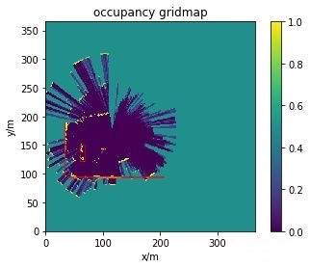

（其中红色框标出的是真实障碍物位置，红色曲线是数据采集轨迹）

Next Plan：

进行根据自适应方法修正在室内环境下的伪目标